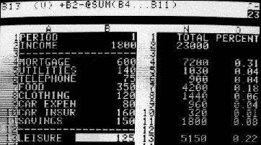
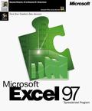
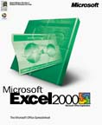

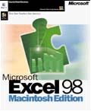

INTRODUCCIÓN

Las planillas de cálculo son programas que permiten a los usuarios realizar tareas sin hacer ningún tipo de programación. Las planillas de cálculo son un ejemplo de una aplicación. VisiCalc (calculadora visible) fue introducida en 1979. Los conceptos de una planilla de este tipo -similares a una larga hoja de papel en donde la información puede ser mostrada en filas y columnas- son las intersecciones entre una columna y una fila. Cada celda puede contener 3 tipos de entradas: 1) información numérica, por ejemplo números; 2) información alfabética o alfanumérica (palabras, letras, caracteres, números no utilizados en un cálculo); o 3) columnas con fórmulas, usualmente comenzadas con letras de celdas. El puntero o cursor revela la ubicación en el área de prompt de la planilla. Usualmente los comandos disponibles y otra información últil se muestra arriba y/o debajo de la ventana de la pantalla. Sólo una parte de la planilla puede ser al mismo tiempo en la actualización automática de la ventana -normalmente cuando un valor en la celda cambia, la fórmula automáticamente se recalculará y mostrara el nuevo resultado.
Usos generales de las planillas de cálculo: 1) almacenamiento de datos; 2) Cálculos completos, por ejemplo presupuestos; 3) Aplicaciones en matemática (teoremas, graficando funciones polinominales, aproximación de raíces irracionales, hipótesis); comparaciones, estadísticas, encuestas.

Esta obra intenta explicar cómo funciona este útil programa y cuáles fueron sus comienzos y actualizaciones.


HISTORIA DE LAS
PLANILLAS DE CÁLCULO

Las planillas de cálculo han sido utilizadas por contadores durante cientos de años. Las planillas de cálculos electrónicas o computarizadas son de origen mucho más reciente. Muchas revistas le otorgan a Dan Bricklin el título de "padre" de las planillas de cálculo electrónicas. En 1978, el entonces estudiante de la Escuela de Negocios de Harvard, Daniel Blicklin tuvo la idea de una calculadora interactiva visible. Blicklin y Bob Frankston luego inventaron el programa VisiCalc.
¿Qué es una planilla de cálculo?
En la jerga de los contadores, una planilla de cálculo fue y es una larga hoja de papel con columnas y filas que calcula transacciones para que una persona de negocios la examine. Muestra todo los costos, ingresos, impuestos, etc en una sóla hoja de papel para que un mananger pueda pegarle una mirada antes de tomar una decisión.
Una planilla de cálculo electrónica organiza la información en columnas y filas definidas. La información puede ser luego agregada a través de una fórmula para dar un total o suma. El programa de planilla de cálculo hace un resumen de la información de muchos papeles en un lugar y presenta la información en un formato que ayuda a alguien que hace las decisiones vea la "gran imagen" para la compañía.
Comienzos y "El cuento de VisiCalc"
En 1961, el Profesor Richard Mattessich comenzó con el desarrollo de planillas de cálculo computarizadas para contadores. El trabajo de Mattessich y de otros desarrolladores en este tipo de computadoras probablemente hayan tenido una pequeña influencia positiva en Blicklin y Frankston. De todas maneras, una historia de las planillas electrónicas de la era moderna debería comenzar con "El cuento de VisiCalc".
El cuento de VisiCalc es el parte mito y el parte hecho para la mayor parte de nosotros. La historia cuenta que Dan Bricklin estaba preparando un análisis en una planilla para un reporte que tendría que presentar en la Escuela de Negocios de Harvard y tenía dos alternativas: 1) hacerlo a mano o 2) usar un programa viejo programa en el que la información no se veía hasta que se grababa. Bricklin pensó que tendría que haber una mejor manera. Quería un programa en el cual la gente pudiera visualizar la planilla mientras las creaban. Su metáfora era "un pizarrón electrónico y una tiza electrónica en una clase".
Para la primavera de 1978, Bricklin había programado el primer prototipo de su concepto en basic íntegro. El programa ayudaba a los usuarios a ingresar y manipular un matriz de 5 columnas y 20 líneas. Esta versión no era muy "poderosa". Entonces Bricklin recrutó a un amigo, Bob Frankston para mejorar y expandir el programa. Bricklin llama a Frankston en "co-creador" de la planilla de cálculo electrónica. Frankston creó el código de producción con más velocidad, mejor aritmética y la posibilidad de hacer scroll down y up. También expandió el programa y compactó el código en una computadora de 20k, haciéndolo poderoso y lo suficientemente práctico como para correr en una microcomputadora.
Mientras tanto, Daniel Fylstra, Editor Asociado de la revista Byte, se unió a Blicklin y a Frankston en desarrollar VisiCalc. Fylstra había finalizado una carrera orientada a marketing, y sugirió que el producto sería viable si pudiera correr en una microcomputadora Apple. Bricklin y Frankston formaron la corporación Software Arts el 2 de enero de 1979. En mayo de 1979, Fylstra y su compañía Personal Sofware (luego renombrada VisiCorp) comenzó a hacer publicidad de VisiCalc. El nombre VisiCalc es una abreviación de visible calculator (calculadora visible.)
VisiCalc se transformó en un éxito casi inmediato e incentivó a mucha gente de negocios a comprar una computadora personal o una calculadora Hewlett-Packard 85 u 87. Aproximadamente 1 millón de copias del programa de planillas de cálculo fueron vendidas durante el tiempo de vida del producto.

¿Que vino luego de VisiCalc?
El Mercado del software de planillas electrónicas estaba creciendo rápidamente en los tempranos 80 y los que mantenían el producto tardaban en responder a la introducción de la PC de IBM que usaba un chip Intel. Comenzando en septiembre de 1983, conflictos legales entre VisiCorp y Software Arts dividieron a los desarrolladores de VisiCalc, Bricklin y Frankston. Durante ese período, Mitch Kapor desarrolló Lotus y su programa de planillas electrónicas se convirtió rápidamente en la nueva industria standard de planillas.

¿Qué es Lotus 1-2-3?

Lotus 1-2-3 hacía más fácil la utilización de planillas de cálculo y agregaba la posibilidad de hacer gráficos y bases de datos. Lotus 1-2-3 estableció el software de planillas de cálculo como un paquete de presentación de datos importantes así como una herramienta de cálculo compleja. Lotus fue también el primer programa de hoja de cálculo en introducir rangos de celdas, macros para las planillas y celdas con nombres. Kapor fue el mananger de VisiCalc en Personal Sofware por aproximadamente seis meses en 1980; también diseñó y programó Visiplot/Visitrend, el cual vendió a Personal Software (VisiCorp) por $1 millon. Parte de ese dinero junto con fondos del capitalista Ben Rosen se utilizaron para empezar la Corporación Desarrolladora de Lotus en 1982. Kapor co-fundó esta corporación junto a Jonathan Sachs. Antes de co-fundar Lotus, Kapor ofreció a Personal Software (VisiCorp) su programa Lotus inicial. Supuestamente VisiCorp se opone porque la funcionalidad del Lotus 1-2-3 era "muy limitada". Lotus 1-2-3 es aún uno de los paquetes de aplicaciones más vendido de todos los tiempos.

Kapor estuvo como el Presidente y Jefe Ejecutivo de Lotus desde 1982 hasta 1986 y como Director hasta 1987. En 1983, el primer año de operaciones de Lotus, la compañía reportaba ganancias de $53 millones y tuvo una oferta pública exitosa. En 1984, Lotus triplicó las ganancias a $156 millones. El número de empleados en Lotus creció hasta más de 1,000 en 1985. Esto rápidamente condujo a una sacudida en el segmento de la industria del software para computadoras personales.

En 1985, Lotus adquiere Sofware Arts y descontinúa el programa VisiCalc. Un vocero de Lotus indicó en aquél entonces que "1-2-3 y Symphony son productos mucho mejores que VisiCalc, entonces no se necesita más".
¿Y que hay de Microsoft Excel y de Bill Gates?

El próximo éxito fue la planilla de cálculo de Microsoft Excel. Excel fue originalmente escrito para la Apple Macintosh de 512k en 1984-1985. Excel fue una de las primeras planillas de cálculo en utilizar una interfaz gráfica con menús desplegables y la capacidad de clickear utilizando un puntero. La planilla de cálculo Excel era para mucha gente más fácil que usar que el comando de interfaz de línea de los productos de PC-DOS. Mucha gente compró computadoras Apple Macintosh sólo para poder usar el programa de hojas de cálculo de Bill Gates, Excel. Hay algo de controversia acerca si la versión gráfica de Microsoft Excel fue lanzada en la versión de DOS. Los documentos de Microsoft muestran el lanzamiento de Excel 2.0 el 31 de octubre de 1987.

Cuando Microsoft lanza el sistema operativo Windows en 1987, Excel fue uno de los primeros productos de aplicación lanzados para éste. Cuando Windows finalmente ganó gran aceptación con la versión 3.0 a fines de 1989, Excel fue el producto insignia de Microsoft.

Por casi 3 años, Excel se mantuvo como el único programa de planillas de cálculo y sólo recibió competencia de otros productos de planillas desde el invierno de 1992.

Allá por fines de los 80, muchas compañías habían introducido productos de planillas de cálculo. Los productos de planillas y la industria de las planillas de cálculo estaban madurando. Microsoft y Bill Gates se unieron a la ola con la nueva hoja de cálculo Excel. Lotus había adquirido Software Arts y los derechos de VisiCalc. Jim Manzi se había convertido en el CEO de Lotus en Abril del 86 y en Julio de ese año Mitch Kapor renunció como Chairman.

Batallas legales

En enero de 1987, Lotus le inició un juicio a Paperback Software y separamente a Mosaic Software alegando que ellos habían infringido con el software de planillas de cálculo de Lotus 1-2-3. Software Arts, el desarrollador del VisiCalc original inició una acción separada contra Lotus alegando que Lotus 1-2-3 era una infracción a VisiCalc. Al poco tiempo, Lotus ganó las batallas legales, pero perdió la "guerra del porcentaje del mercado", ganada por Microsoft. De acuerdo con Russo y Nafziger (1993) "La Corte dio por hecha la continuación de Lotus eliminando la acción de Software Arts y confirmando que Lotus había adquirido todos los derechos, incluidos todos los reclamos, como parte de una transacción anterior".

La mayor parte de la gente probablemente se haya olvidado de los clones de Lotus, TWIN y VP Planner. Twin fue designado para trabajar como Lotus 1-2-3 y se anunciaba diciendo "ofrece mucho más por mucho menos". Paperback Software publicó un software de planillas y lo llamó VP Planner.

Russo y Nafziger notó que TWIN y el VP Planner tenían la mayor parte de las características, comandos, lenguaje de macros, sintaxis, organización, secuencia de menús y mensajes iguales al Lotus 1-2-3. De todas formas, sus displays visuales no fueron idénticas a 1-2-3. Ambos TWIN y VP Planner reorganizaron y ubicaron sus respectivos menús, sub-menús, prompts y mensajes al final de la pantalla.

El 28 de junio de 1990, el Juez Keeton de la Corte del Distrito Federal de Boston mantuvo el copyright de la interfaz del Lotus 1-2-3.

¿Que hay de la historia reciente?

A fines del otoño de 1995, IBM adquiere Lotus y Microsoft Excel es el líder de las planillas de cálculos.
In the late spring of 1995, IBM acquired Lotus Development and Microsoft Excel is the spreadsheet market leader.
En febrero del 2000, Dan Bricklin todavía trabaja en la Corporación de Trellix y mantiene un sitio web interesante. Lotus le dio el permiso para poner una copia de la versión de 1981 de la planilla VisiCalc en su sitio web. Se puede bajar y correrlo en una PC utilizando MS-DOS en Windows 95, 98 ó 2000.
Bob Frankston está "persiguiendo un número de proyectos".
Mitch Kapor gradualmente cambió su posición de 'buscador de la próxima gran tecnología' por el largo rol de un inversor. En enero de 1999, Mitch Kapor se unió a Accel Partners una empresa basada en Palo Alto, California.
Actualmente, Dan Fylstra es presidente de Frontline Systems, Inc, un desarrollador de add-ins para Excel, Lotus 123 y otros programas de planillas de cálculo.
El Profesor Richard Mattessich está reitrado y es un meritorio Profesor de Comercio y Administrador de Negocios en la Universidad de British Columbia.
Daniel Bricklin (1951-)
Por Adam M. Fleming; traducido por Federico Poore
Daniel Bricklin fue el principal diseñador del programa de planillas de cálculos VisiCalc, la primera "aplicación asesina" para la PC. También es el fundador de Software Arts y Software Garden, Inc.
Educación:
* B.A. Ciencia computacional, MIT, 1973
* MBA Administración de Negocios, Escuela de Negocios de
Harvard, 1979
Experiencia Profesional:
* Co-fundador of Software Arts, 1978-1985
* Presidente de Software Garden, Inc., 1985-presente
* Vice-Presidente de la Corporación Slate, 1992-presente
Honores y premios:
* 1981 - Premio Grace Murray Hopper
* Premiado por la Asociación de la Historia de la Computación
"sobresaliente joven profesional en computación del año"

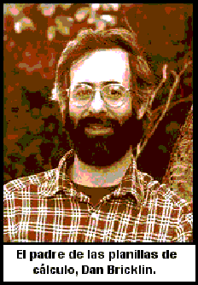

Comparación de tres programas de planillas de cálculo

Programa PC-Calc Lotus 1-2-3 Excel
Versión (Versión 2.0) (Versión 2.01) (Versión 2.0)
Precio US$48 US$495 US$495
Hardware requerido
Microprocesador 8088 8088 80286
Math Coprocessor cannot use 8087/80287 8087/80287
Memory 128K 256K 640K
Hard disk 1 diskette recomendado requerido
Monitor color sí sí sí
Memoria expandida no puede usar puede usar recomendada
Capacidad
Tamaño 255 x 26 8192 x 256 16,384 x 256
Caracteres/celda 75 240 240
Ventanas ninguna 2 muchas
Funciones (total) 18 89 132
Finanzas 1 11 13
Logicas 1 7 15
Base de datos 0 7 11
Estadísticas 5 7 14
Matemáticas 10 17 22
Fecha y hora 0 11 12
Texto 0 18 21
Otros 1 11 24
Definido por el usuario no no sí
Edición
Modo puntero no sí sí
Display configurable no no sí
Notas en celdas no no sí
Protección de celdas no sí sí
Usa mouse no no sí
Imprime desde pantalla no no sí
Comando deshacer no no sí
Formateado
Esconde filas no no sí
Esconde columnas no sí sí

FECHAS CLAVES EN LA HISTORIA DE MICROSOFT EXCEL

1985 Excel 1.0 se lanza al mercado.
1986-88 Microsoft lanza las versiónes 1.0.6 y 1.5
10/31/87 Lanzamiento de Excel 2.0 para MS-DOS 3.0
1989 Lanzamiento de Excel 2.2 para Macintosh. La nueva versión incluye mejoras en la velocidad de cálculo en un 40% y flexibillidad agregada para diferentes estilos dentro de un mismo documento.
12/9/90 Excel 3.0 se lanza. Esta versión incluye libros de trabajo y es una de las primeras aplicaciones de Macintosh en ofrecer la funcionalidad Users Publish & Suscribe.
4/1/92 Microsoft lanza Excel 4.0 para Windows 3.1
11/1/92 Excel 4.0a para Windows 3.1.
12/14/93 Excel 5.0; Esta versión incluye mejores libros
de trabajos y el reemplazo del lenguaje del Macro de
Excel con Visual Basic.
7/27/95 Excel 7.0 para Windows 95/NT.
1/15/97 Excel versión 8 para Windows.
1999 Excel versión 9 para Windows 95/98.

Versión | Salió en | Comentarios
2 | 1987 | Excel fue originalmente desarrollado para Macintosh. La primer versión para Windows, etiquetada "2" corresponde a la versión de Mac.
3 | 1990 | Se incluyen barras de herramientas, capacidades de dibujo, recuadramiento, soporte agregado, gráficos en 3D y más características.
4 | 1992 | La primera versión "famosa". Incluye montones de nuevas características útiles.
5 | 1993 | Una actualización muy buena. Incluye libros con muchas planillas y soporte para VBA.
7* | 1995 | Conocido como Excel 95. La primer versión 32-bit de Excel. Amplia en características, es similar al 5.
8 | 1997 | Conocido como Excel 97. Una nueva interfaz para desarrolladores de VBA, validación de información y más.
9 | 1999 | Conocido como Excel 2000. Puede usar HTML como formato de archivo nativo, tiene una función que lo "auto-repara", portapapeles múltiple, PivotCharts, etc.

*= No hubo versión 6. Microsoft salteó de la 5 a la 7 para igualar las versiones de otros programas de Office.
Excel 2.0 para MS-DOS 3.0
Requerimientos: 640K de memoria en el disco duro. MS-DOS versión 3.0 o mayor. Disquetera de 5.25 o de 3.5. Drivers para teclados internacionales agregados. Inclusión de PS2EMM.SYS en discos de 3.5.
Cambios: Inclusión de características del Windows, incluyendo rutina mejorada de instalación,
MESMET.EXE, HIMEM.SYS y nuevos drivers como el de la HP PaintJet 5. Recalculaciones más rápidas en un 5%. Menos memoria requerida para comenzar (el posible empezar Excel como sólo 400K en vez de los 440K requeridos en versiones anteriores.)

Excel 3.0
Requerimientos: Disco duro de 1 MB de memoria extendida. MS-DOS versión 3.1 o mayor. Microsoft Windows 3.0 o posterior. Disquetera de 5.25 o de 3.5 pulgadas. Requiere Windows 3.0 o posterior para instalar y correr.
Incluye: barra de herramientas para gráficos. Característica macro (archivos macro *.XLA.) Inclusión del Microsoft Excel Solver: una aplicación diseñada para trabajar con Microsoft Excel para resolver ecuaciones y optimización. Inclusión de Q+E para Microsoft Excel: una aplicación de base de datos para actualización y manipulación de archivos de bases de datos. Característica de graficar en 3-D. Soporte de planilla de cálculo para imágenes y gráficos.

Excel 3.1
Requerimientos: Disco duro de 640 K de memoria. MS-DOS versión 3.0 o mayor (MS-DOS 3.1 o mayor con Windows 3.0.) Disquetera de 5.25 o de 3.5.
Incluye: Inclusión de un editor de diálogos y de un traductor de macros multiplanos.

Excel 4.0
Lanzamiento: 1 de Abril de 1992.
Requerimientos: 2 MB de memoria extendida; MS-DOS versión 3.1 o superior. Microsoft Windows 3.0 o superior corriendo en modo standard o en modo 386. Disquetera de 5.25 o de 3.5 de alta densidad.
Incluye: Inclusión de un set de herramientas estadísticas, financieras e ingenieras, conocidas como Herramientas de Análisis. Barra de herramientas personalizada. Características extendidas para gráficos, incluyendo el Asistente para Gráficos. Soporte para impresión en escala (reducir/agrandar) y característica de archivo de libro de trabajo: se pueden guardar grupos o archivos como archivos salteados o no.

Excel 4.0a
Lanzamiento: 1 de Noviembre de 1992.
Requerimientos: 2 MB de memoria RAM para su acceso aleatornio; MS-DOS versión 3.1 o superior. Microsoft Windows 3.0 o superior corriendo en modo standard o en modo 386. Disquetera de 5.25 o de 3.5 de alta densidad.
Incluye: Liberación del Mantenimiento. Soporte mejorado para el formato de archivo de Lotus 1-2-3, incluyendo soporte Allways. Soporte para los reportes Crosstab del servidor de red y de archivos de sólo lectura. Mejoras menores basadas en el feedback (comentario) de los usuarios registrados de Microsoft Excel para windows versión 4.0.

Excel 5.0
Lanzamiento: 14 de Diciembre de 1993.
Requerimientos: 4 MB de memoria RAM. MS-DOS versión 3.1 o superior y algo de lo siguiente: Microsoft Windows 3.1 ó superior, Windows para Trabajo en Grupo versión 3.1 ó superior, Microsoft Windows para PenComputing ó Microsoft Windows NT versión 3.1 ó superior. Disquetera de 3.5 o de 5.25 de alta densidad. Monitor compatible con Microsoft 3.1 o superior EGA o de mayor resolución. Computadora personal con un microprocesador 286 o superior. Disco en espacio requerido: Instalación Laptop (mínimo): 6 MB; instalación típica: aproximadamente 15 MB. Instalación personalizada: hasta 22 MB.
Incluye: Nuevo formato de archivo workbook (libro de trabajo): contiene la cantidad de hojas que se deseen con tabs de libros de trabajos para 'navegar'. Inclusión del Asistente para PivotTable para construir una tabla sumario para su información. Inclusión de Microsoft Query: una aplicación que soporta ODBC y que puede ser utilizada para importar información a Microsoft Excel. Nueva característica Asistente para Texto que importa archivos de texto y elige la manera en que uno quiere que sean mostrados. Nuevo lenguaje común de macros, VBPS, Visual Basic Programming System (Sistema de Programación de Visual Basic), edición para aplicaciones. Soporte para directamente ingresar y editar información en las celdas. Soporte para gráficos de combinación: diferentes tipos de gráficos pueden ser aplicados a cada serie. El Asistente de Tips le enseña a uno atajos (shortcuts.) Se muestran los ToolTips para mostrar los nombres de los botones. Todos los archivos ahora son libros de trabajos. Soporte para crear rangos nombrados y el cuadro de diálogo Nombre en la barra de fórmula; nuevo Asistente de Funciones que crea fórmulas con funciones de hojas de trabajo. Fórmulas en 3-D y nombres en 3-D para los modelos de los libros de trabajo.

Excel 7.0
Lanzamiento: 27 de julio de 1995.
Requerimientos: 6 MB de memoria RAM para uso en Windows 95; 12 MB de memoria RAM para su uso en Windows NT Workstation. Drive de disco duro. Microsoft Windows 95 o Windows NT versión 3.51 o superior. Disquetera de 3.5. Adaptador de video VGA o de mayor resolución. Computadora personal con un procesador 386 DX o superior. Espacio en disco duro: instalación compacta: aproximadamente 8 MB; instalación típica: 18 MB; instalación personalizada (máxima): hasta 38 MB.
Incluye: La funcionalidad File Find (búsqueda de archivos) ahora se transforma en el cuadro de diálogo Abrir Archivo, y puede buscar archivos aunque no se sepa el nombre del archivo por el cual uno lo busca. Series personalizadas de auto rellleno. Las listas compartidas permiten a los usuarios hacer cambios a los libros de trabajo simultáneamente. El DataMap (mapa de información) permite a uno crear cuadros geográficos. Los archivos ahora tienen más propiedades.

Excel 8.0
Lanzamiento: 15 de enero de 1997.
Requerimientos: 8 MB de memoria RAM para uso en Windows 95; 16 MB de memoria RAM para su uso en Windows NT Workstation. Drive de disco duro. Microsoft Windows 95, Microsoft Windows NT Workstation 3.51 Service Pack 5 o posterior, o Microsoft Windows NT Workstation 4.0. Drive de CD-ROM. Adaptador de video VGA o de mayor resolución. Computadora personal con un procesador 486 o superior. Espacio en disco duro requerido: instalación compacta: aproximadamente 22 MB. Instalación típica: aproximadamente 36MB. Instalación configurable (completa): aproximadamente 64 MB.
Incluye: El texto puede ser roatado. Los hyperlinks pueden ser insertados en las celdas. Niveles múltiples del comando deshacer. Autocorrector de fórmulas. Vista preliminar de salto de página. Mejoras hechas para Libros de Trabajo Compartidos (Shared Workbooks.) Los libros de trabajos se pueden guardar en HTML.

Excel 2000

La planilla de calculos de Microsoft Office
Utilizando Excel 2000 es posible descubrir mejores maneras de organizar información y encontrar soluciones. Esta nueva versión de Excel contiene herramientas de creación especiales para planillas y una poderosa integración a la red. Novatos o expertos, cualquiera puede manejar esta nueva versión de Excel que ayudará al usuario a trabajar más eficientemente, transformando la información en respuestas con las que uno puede contar.

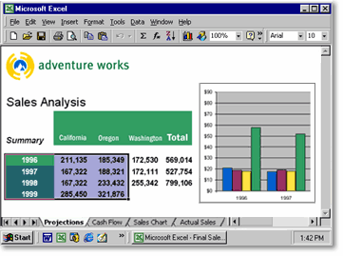

Excel 2000 provee herramientas comprensivas para ayudar a crear, analizar y compartir planillas, dándole al usuario la posiblidad de crear planillas de cálculo más fácilmente que nunca utilizando nuevas características de formateado. El usuario podrá analizar su información con gráficos y vistas dinámicas con PivotTable; también otorga la posiblidad de subir esta información a la web para la visualización y colaboración universal.

Maneje y comparta información
Como parte de Office 2000, Excel adopta al HTML como su compañero en el formato de archivos, de tal forma que se puedan compartir fácilmente planillas ricas en información en un browser en internet, dejando que cualquiera vea su información, tenga o no Excel. Además, la integración de Excel con internet llega a tal punto de poder mandar planillas por e-mail en el mismo programa, fomentando el trabajo en equipo y haciéndolo más efectivo.

Mande su información por e-mail sin dejar Excel.
La integración con el resto de Office 2000 hace fácil compartir el trabajo del usuario. Sólo hay que hacer click en el Nuevo botón Office E-mail en la barra de herramientas para abrir un mensaje Nuevo en Microsoft Outlook, mandándo el documento así como es desde Excel. El documento es mandado en formato HTML que permite a cualquiera verlo. Los que lo vean y tengan Excel tienen la posibilidad de abrir el documento para un análisis más profundo.
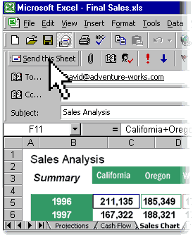

Comparta su información On-Line
Use la característica de Office 2000 Guardar como página web para salvar el trabajo del usuario en formato HTML. Esto permite a cualquiera que posea un web browser ver el documento con la misma calidad con la que uno lo creó. También se pueden editar páginas web creadas en Excel utilizando el Editor Web de Office.

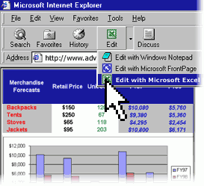
Colabore con otros
Excel 2000 brinda la posibilidad de la aprobación o desaprobación de su equipo frente al documento a través de las Discusiones en la Web. Los usuarios múltiples pueden insertar comentarios en documentos de Office y archivos HTML que pueden ser leídas a través de un web browser. Ahora se puede tener acceso instantáneo a las opiñiones apenas se insertan.

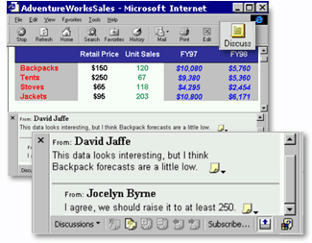

Se puede ahorrar tiempo y efectivizar el trabajo en grupo suscribiendo cualquier documento de Office, Carpeta o página HTML en el web server. Se puede determinar también qué tan frecuentemente se quiere ser notificado del cambio de estos archivos y las Suscripciones de Web automáticamente notificará al usuario acerca de los cambios a través de e-mail.

Cómo analizar y acceder rápidamente a la información
Excel 2000 hace más fácil acceder a la información de negocios vitals utilizando la intranet de la organización del usuario, y luego analizar esa información para ayudar a uno a realizar decisiones de negocios informadas y a tiempo.

Trabaje colectivamente con los Componentes Web
Excel y Office 2000 le traen al usuario el poder de los Componentes Web de Office, llevando a los navegadores de la red la habilidad de manipular la planilla de cálculo, los gráficos y la información de la PivotTable dentro de su browser para el análisis de información. Sólo hay que hacer click en el botón "Agregar interactividad" cuando uno pone Guardar Como Página Web

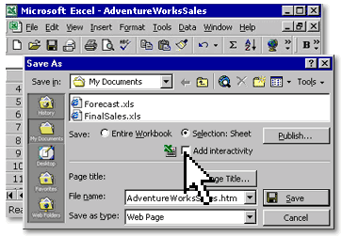

El usuario notará la fexibilidad aumentada de las PivotTables
Excel 2000 brinda la posibilidad de agregar y remover campos de información directamente en la planilla para ver la información exactamente como uno la quiere -esto es fácil con la mejorada interfaz de la PivotTable. Y ahora se puede usar la nueva característica Auto Formato de la PivotTable para crear fácilmente reportes de calidad profesional.
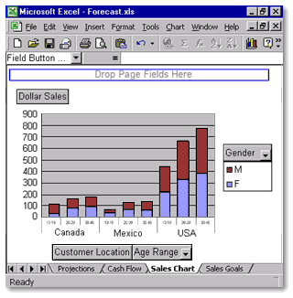
Las nuevas Vistas del PivotChart™ ofrece representaciones visuals de la información que pueden ser fácilmente manipuladas para un futuro análisis. Ya que las vistas PivotChart y la PivotTable están linkeadas, están actualizadas en el mismo momento en el que uno cambia los campos.

Ahora se puede alimentar información en vivo de la web a las fórmulas o gráficos
Configure los Web Queries para información importante en tiempo real -como la bolsa o la relación entre monedas- de la web a su planilla o base de datos.

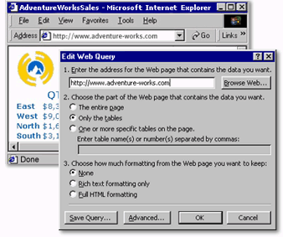
La manera de trabajar se agiliza
Las características inteligentes de Excel 2000 no solo ayudan a mantener el trabajo rápido, pero sino que ayuda a crear, editar y formatear poderosas planillas y reportes con menos esfuerzo que nunca.

La posibilidad de agregar nueva información sin reformatear las celdas
Con Excel 2000 se pueden agregar nuevas columnas y filas sin tener que aplicar manualmente el formato y las formulas. El nuevo comando Auto Llenado de Listasn aplica inteligentemente el formato o fórmula presente en la columna a nuevos campos.
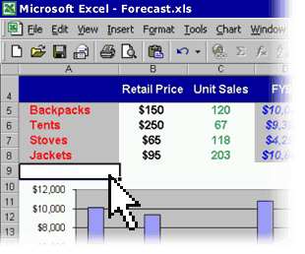

Cómo dar formato a las celdas más rápido que nunca
En esta nueva versión de Excel, los cambios se hacen sin la necesidad de deseleccionar las celdas marcadas. La nueva opción Ver a Través De sombrea levemente las celdas seleccionadas, de tal forma de que uno pueda hacer el formato de los cambios e inmediatamente ver si se dieron resultados positivos.

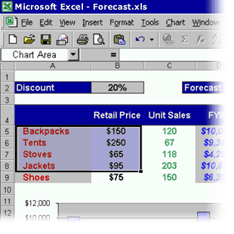

La posibilidad de crear reportes de alto impacto con celdas configurables.
Excel 2000 otorga la posibilidad de rotar texto dentro de una celda. También puede unir celdas sin ningún truco de formato. Las celdas configurables transforman las planillas de calculos en dinámicas presentaciones.

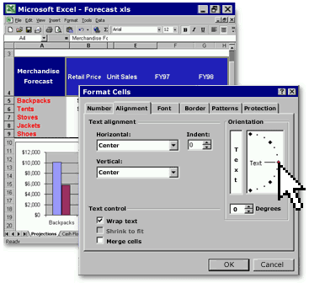

Requerimientos del sistema

Para utilizar Microsoft Excel 2000, se necesita:

- Una PC con un procesador Pentium 75 MHz o más alto
- Microsoft Windows® 95 o sistema operativo posterior, o el sistema operativo Microsoft Windows NT® Workstation versión 4.0 Service Pack 3 o mayor
- Para Windows 95, Windows 98 o Windows 2000:
16 MB de RAM para el sistema operativo, más 4 MB de RAM adicionales para Excel
- Para Windows NT Workstation:
32 MB de RAM para el sistema operativo, más 4 MB de RAM adicionales para Excel
- 146 MB de espacio libre en el disco (El número indica instalación típica, la utilización del disco duro varía dependiendo en la configuración. Los cambios hechos durante la instalación personalized pueden requerir más o menos utilización del disco duro.
- Drive de CD-ROM
- VGA o monitor de mayor resolución; Super VGA es recomendable
- Microsoft Mouse, Microsoft IntelliMouse®, or puntero compatible.

Ítems adicionales o servicios requeridos para utilizar determinadas características:

- Módem de 9600 baudios; 14,400 o mayor recomendado
- Computadora multimedia requerida para accedera sonido y otros efectos multimedia.
- Microsoft Outlook 2000 o Microsoft Outlook Express 5.0 o mayor requeridos para correr el E-Mail de Office
- 8 MB de memoria adicional para correr el E-Mail de Office
- Alguna funcionalidad de internet puede requerir acceso a internet y pago por separado a un proveedor de servicios.

Microsoft, FrontPage, IntelliMouse, el logo de Microsoft Internet Explorer, el logo de Office, Outlook, PhotoDraw, PivotChart, PivotTable, PowerPoint, Windows, el logo de Windows, Windows NT, y el logo de Inicio de Windows son marcas registradas de la Microsoft Corporation en los Estados Unidos y/o en otros países. Otros nombres de productos o compañías mencionadas aquí son marcas registradas de sus respectivos dueños.

Conclusión

Este trabajo fue realizado por Álvaro Alcedo Moerno. Quiero agradecer a todos los que colaboraron en la compilación de esta obra, así como a los sitios web de donde saqué la información: www.microsoft.com (para las fotos de tapa, interiores y la descripción de Excel 2000); www.bricklin.com (para la parte de VisiCalc), www.byte.com (para la biografía de Dan Bricklin), www.inquiry.com (para las noticias recientes de VisiCalc) y a http://dss.cba.uni.edu/spreadsheets/sshistory.html, http://www.j-walk.com/ss/history/spreadsh.htm, http://www.hex.net/~cbbrowne/spreadsheets.html, a http://www.computerlaw.com/lookfeel.html, a.http://www.ntlug.org/~cbbrowne/spreadsheets.html y a www.j-walk.com para la historia de las planillas de cálculo. Espero que este trabajo haya sido de su agrado.

